3.Sınıf Matematik

Toplama İşlemi Hatırlatma

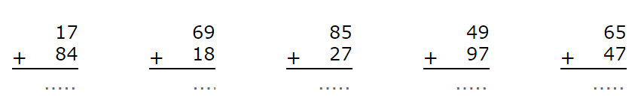

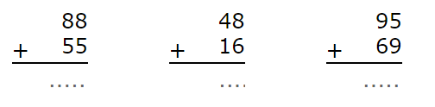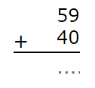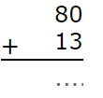

Hasan sabah 49 ekmek, öğle ise 36 ekmek sattı. Hasan toplam kaç ekmek satmıştır?

Trende 38 yolcu vardı. Durakta 37 yolcu daha bindi. Trende kaç yolcu oldu?

Orhan 38 kilo, Hava 25 kilo, Sibel ise 40 kilo nar topladı. Üçünün topladığı nar kaç kilodur?



 

